HW2 Counter
Structure
組合Upcounter及downcounter，並使用or來選擇輸入。
使用5個JK flip-flop實現。
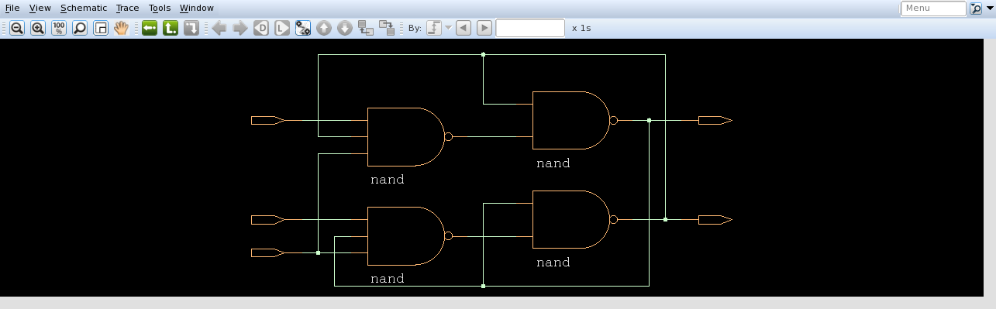
^JK flipflop
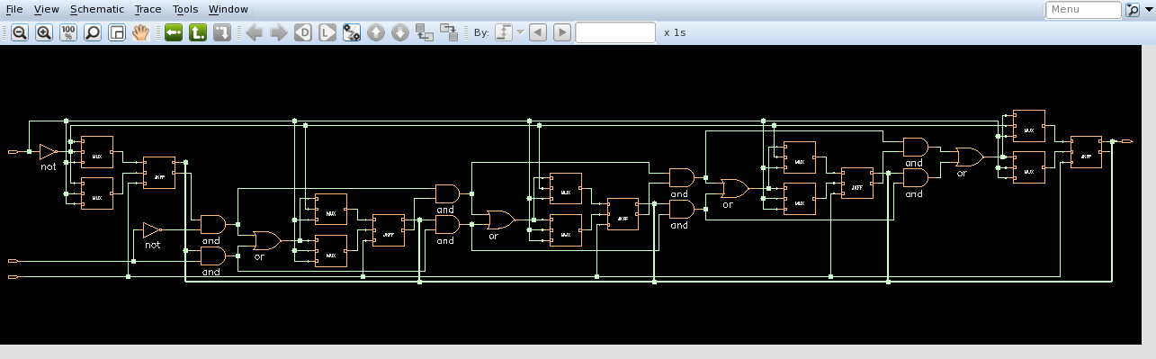

Behavior

若up到20或down到0，會停在20或0。

